الجمهوريــــة الجزائريــــة الديمقراطيــــة الشعبيـــة
وزارة التربيــــــة الوطنيـــــــة
متوسطة: عواد فاطيمة بعين الزرقاء السنة الدراسية:2017/2018
مستوى: السنة الرابعة متوسط المــــــدة: ســــــــــــاعة ونصف
التاريخ: 13/05/2018
الامتحان التجريبي في مادة العلوم الفيزيائية والتكنولوجية
الجزء الأوّل :( 12 نقطة)
التمرين الأوّل :( 06 نقاط)
- من أجل معرفة الصيغة الكيميائية لمحلول شاردي مجهول $\left(x\right)$قامت الأستاذة بسكب كمية كافية من هذا المحلول في أنبوبي اختبار يحتوي الأوّل على كمية من صوف الحديد ويحتوي الثاني على قطعة من النحاس الوثيقة(1)، فلاحظت حدوث تفاعل في الأنبوب الأوّل بحيث اختفت صوف الحديد وانطلق غاز يحدث فرقعة خفيفة في وجود اللهب. بينما لم يحدث شيء في الأنبوب الثاني
- ما هوالمحلول الشاردي المجهول $\left(x\right)$؟ أكتب صيغته الشاردية والجزيئية
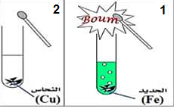
- أكتب معادلة التفاعل الحادث في الأنبوب الأوّل بالصيغتين الشاردية
والجزيئية وبالأفراد الكيميائية المتفاعلة فقط

- أثناء ارجاع قارورة المحلول السابق إلى مكانها سقطت قطرات منه على قطعة
من الطبشور$Ca{CO}_{3}$ الوثيقة (1)
- أكتب معادلة التفاعل الحادث بين المحلول المجهول$\left(x\right)$ وقطعة الطبشور بالصيغتين :
- الشاردية مع تحديد الحالة الفيزيائية للأفراد الكيميائية
- الجزيئية
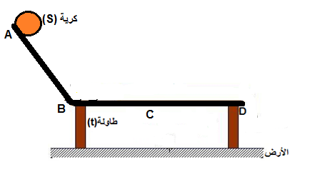
التمرين الثاني : ( 06 نقاط)
- تتحرك كرية $\left(S\right)$ على مستو يتكون من:
1_ مستو مائل AB أملس تماما
2_ طاولة أفقية (t) تتكون من جزأين BC و CD
بحيث أحد الجزأين أملس والآخر خشن
- ماهي القوى المؤثرة على الكرية $\left(S\right)$؟ على الجزء AB
مثلها كيفيا الوثيقة (2)
- تمثل الوثيقة (4) مخطط السرعة لحركة الكرية
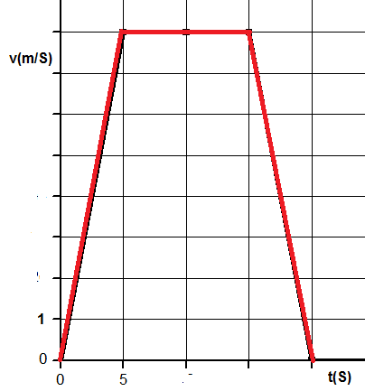
- حدد مراحل حركة الكرية
- ماهي اللحظة الزمنية التي كانت فيها الكرية عند النقطة C؟ وكم بلغت سرعتها ؟
- في أي مراحل خضعت الجملة الميكانيكية لقوة مع مقارنة جهتها بجهة الحركة ؟ علل
- أي جزء من الطاولة هو الجزء الأملس ؟ برر إجابتك
- أي جزء من الطاولة هو الجزء الخشن ؟ برر إجابتك
الوثيقة (3)
الجزء الثاني :( 8 نقاط)
الوضعية الادماجية :
في عطلة الربيع توجهت عائلة أحمد إلى الغابة وعند وصولهم إلى مكان جميل رأوا شجرة كبيرة فقال أحمد :
"أستطيع حساب طول الشجرة H وبعدها عن الطريق L دون الوصول إليها ، يكفي أن أعرف قيس زاوية النظر للشجرةα من مكاني هذا ثمّ أتقدم مسافة d وأقيس زاوية نظر أخرىβ"
- ماهي الطريقة التي يستعملها أحمد لقياس طول الشجرة وبعدها عن الطريق ؟
- وضح ذلك برسم تخطيطي
- أحسب طول الشجرة H وبعدها عن الطريق L
توجهت العائلة بالسيارة نحو الشجرة عبر مسلك ترابي لتناول الغداء تحت ظلها ، وبعد مدة تلبد الجو فجأة وسمع دوي الرعد وسقوط الأمطار فنصح أحمد عائلته بالابتعاد فورا عن الشجرة
- لم نصح أحمد العائلة بالابتعاد عن الشجرة ؟
- كيف يتم حماية المباني من هذه الظاهرة ؟
عند العودة علقت السيارة في الوحل ولم يستطع الأب التقدم بها رغم دوران العجلتين الأماميتين
- فسر سبب عدم تقدم السيارة
- اقترح حلا لخروج السيارة من الوحل

d=10m ;tanα=0.3 ; tanβ=0.36

بالتــــــــــــوفيـــــــــــــــــــــــق

